Hjelpekort A  Inngang   | Hjelpekort B  Inngang
Hjelpekort C  Inngang | Hjelpekort A  Første hulegang
Hjelpekort B  Første hulegang | Hjelpekort C  Første hulegang
Hjelpekort A  Wantedplakater | Hjelpekort B  Wantedplakater
Konklusjon  Rekkefølgen til begrepene er fortsatt feil.  Kobber, Sink, Metalloksid, Oksygen, Oksygen  Gåte:  Deres første linje trekker dere fra start punktet til begrepet sink. Hvilket metall kommer etter det? | Konklusjon  Rekkefølgen til begrepene er fortsatt feil. Bokstavene er også i feil rekkefølge.  Kebobr, Snik, Malletoskdi, Osgykne, Osgykne  Gåte:  Sett linje mellom metallene i sirkelen etter deres (bindungsbestreben» til oksygen.
Se først på duellene magnesium vs. aluminium, aluminium vs. sink og sink vs. jern. Dette er de første fire metallene i rekka.  Duellkort  Så legger dere det grå duellkortet i det grå område. Duellkortene må dere forskyve 8 ganger i en spesiell rekkefølge. S1 står for sink og S2 står for sølv. | Konklusjon  Dere setter inn begrepene i følgende rekkefølge:  Oksygen, Metalloksid, Sink, Oksygen, Kobber  Gåte:  Dere setter en rett linje mellom begrepene i følgende rekkefølge:  Start – Sink – Jern – Kobber – Slutt  Hvilket tall er det dere får?
Rekkefølgen til metallene er:  Magnesium, aluminium, sink, jern, tinn, bly, kobber og sølv.  Duellkort:  Beveg duellkortet i riktig rekkefølge langs bokstavene M, A, S1, J, T, B, K og S2. Da får du under den andre knivspissen tall og bokstaver. Side 9, 10 og 11. Passordet er derfor 91011. | Rekkefølgen til de første fire metaller er: magnesium, aluminium, sink og jern. Så ser dere på duellene jern vs. tinn, bly vs. tinn, kobber vs. bly og sølv vs. kobber.  Duellkort:  Beveg duellkortet slik at knivspissen peker på førstebokstavene til grunnstoffene. Hva peker den andre knivspissen på?
Wanted Nr. 1: Det kan kun dreie seg om aluminium eller magnesium  Wanted Nr. 2: Det kan kun dreie seg om kobber, sølv eller gull  Wanted Nr. 3: Det kan kun dreie seg om jern, tinn eller bly.  Se på den nederste delen til de tre plakatene. Hvert av de mistenke metallene har et tall (Wanted plakat Nr. 1). Wanted plakat Nr. 2 gir dere et hint til. | Bruk metalrekkefølgen dere fikk i metalduellen. Uedle metaller har en høyere affinitet til oksygen. Disse står lenger til venstre.  Wanted Nr. 1: Dette metallet er mer uedelt enn sink.  Wanted Nr. 2: Dette metallet reagerer ikke med blyoksid.  Wanted Nr. 3: Dette metallet er mer edelt enn sink og mer uedelt enn kobber.  Får å finne neste sidetall må dere løse alle tre wanted plakater.
Hjelpekort C  Wantedplakater | Hjelpekort A  Andre hulegang (film)
Hjelpekort B  Andre hulegang (film) | Hjelpekort C  Andre hulegang (film)
Hjelpekort A  Andre hulegang (reaksjonsligning) | Hjelpekort B  Andre hulegang (reaksjonsligning)
Hjelpekort C  Andre hulegang (reaksjonsligning) | Hjelpekort A  Plakat
Se nøye på bildet. Der finner dere ord som dere kan bruke.  Her er noen begreper som dere kan bruke: reagensglass, blanding, jern, kobberoksid, bunsenbrenner, flamme, rød, grå-svart.  På bilde D dannes det et rødt glisende metall. Hvilket metall kan det være? | Wanted Nr. 1: Magnesium  Wanted Nr. 2: Kobber  Wanted Nr. 3: Jern  Wanted plakat Nr. 1 forteller dere hvilket metall som representerer hvilket tall. Magnesium (5), kobber (1) og jern (6). På wanted plakat Nr. 3 står formelen. Putt inn tallene og gjør regnestykket: 5 + 1 + 6 = ?.  Summen er passordet.
A: Kobberoksid og jern puttes inn i et reagensrør.  B: Reagensrøret varmes opp med en gassbrenner.  C: Når kobberoksid og jern begynner å gløde tas reagensrøret ut av flammen.  D: Det dannes rødt kobber og grå-svart jernoksid. | Sett setningsfragmentene inn i riktig rekkefølge.  A: jern inn i reagensrør kobberoksid og puttes ett  B: med varmes reagensrøret gassbrenner opp en  C: jern når tas gløde reagensrøret kobberoksid å og begynner flammen av ut  D: grå-svart kobber rødt det jernoksid dannes og
Dere må fylle inn de riktige begrepene i de tre ligningene. Rekkefølgen til begrepene er ikke riktig:  Jernoksid, jernoksid, kobber, kobber, oksygen, oksygen | Sett begrepene inn i ordligningene. Bokstavene til begrepene står i feil rekkefølge.  Jrneosikd, jrneosikd, krobeb, krobeb, osenkyg, osenkyg
Kobber reagerer ikke med aluminiumoksid fordi kobber har mindre affinitet til oksygen enn aluminium. Kobber er derfor mer edelt enn aluminium.  Hos en oksygenoverføringsreaksjon reagerer alltid et mer uedelt metall med et mer edelt metalloksid.  Se på reaksjonene. Hvilket av de to stoffene er uedel? Deres metallrekkefølge fra metallduellen kan hjelpe dere. | Oksygen opptak:  Jern + Oksygen Jernoksid  Oksygendonor:  Kobberoksid Kobber + Oksygen  Redoksreaksjon:  Kobberoksid + Jern Kobber + Jernoksid
Hjelpekort B  Plakat | Hjelpekort C  Plakat
Hjelpekort A  Plakat (brett & knekk) | Hjelpekort B  Plakat (brett & knekk)
Hjelpekort C  Plakat (brett & knekk) | Hjelpekort A  Ark
Hjelpekort B  Ark | Hjelpekort C  Ark
- Jern + Kobberoksid  - Kobber + Aluminiumoksid  - Magnesium + Blyoksid  - Bly + Jernoksid  - Sink + Tinnoksid  - Sølv + Kobberoksid  - Jern + Sølvoksid  - Tinn + Sinkoksid | Fire av reaksjonene skjer, mens fire reaksjoner skjer ikke.  Magnesium er mer uedelt enn bly.  Sink er mer uedelt enn tinn.  Bly er mer edel enn jern.  Sølv er mer edel enn kobber.  Tinn er mer edel enn sink.  Jern er mer uedel enn sølv.  Det uedle metallet reagerer med det edle metalloksidet.
Reaksjonene Nr. 2, 4, 6 og 8 skjer ikke. Det betyr at dere må fjerne linjene 2, 4, 6 og 8.  Det begynner så å se slit ut.  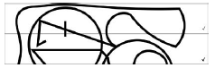 | Dere trenger deres løsning «reaksjonsplakaten». Linjebildet dere ser er delt opp i åtte striper eller linjer. Disse passer sammen med de åtte reaksjonsligningene.  Kryssene står for at reaksjonen ikke skjer. Linjene med kryssene på skal ikke være synlige.  Dere må fjerne det som ikke skal med.
Set rette linjer mellom oksygendonorene i ligningene a) til e). I a) er det kobberoksid.  Så setter dere rette linjer mellom oksygenakseptorene i reaksjonene a) til g). i a) er dette sink. | Til slutt burde dere sitte igjen med fire haker (). Ved å fjerne stripene ser dere to sidetall i sirklene.  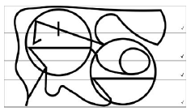
Sett en rett linje mellom oksygendonor på venstreside i rekkefølgen:  Kobberoksid, blyoksid, sølvoksid, aluminiumsoksid og tinnoksid.  Sett en rett linje mellom oksygenakseptorene høyre side i rekkefølgen:  Jern, magnesium, tinn, aluminium, sink, bly og jern. | Oksygendonor på venstre side:  - Kobberoksid  - Blyoksid  …  Oksygenakseptor på høyre side:  - Jern  - Magnesium  - Tinn  …
Hjelpekort A

Kryssord

Hjelpekort B

Kryssord

Hjelpekort C

Kryssord

Hjelpekort A  Tralle | Hjelpekort B  Tralle
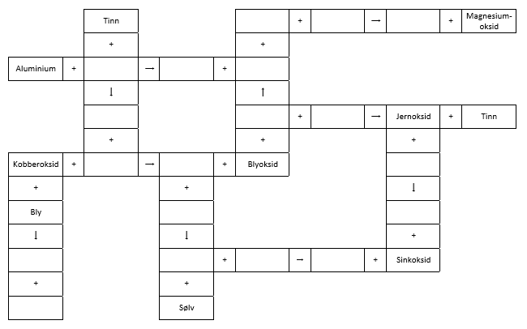

På bildet til høyre har det blitt fylt inn to ord ekstra.
Deres metalrekke fra metallduellen kan hjelpe dere!
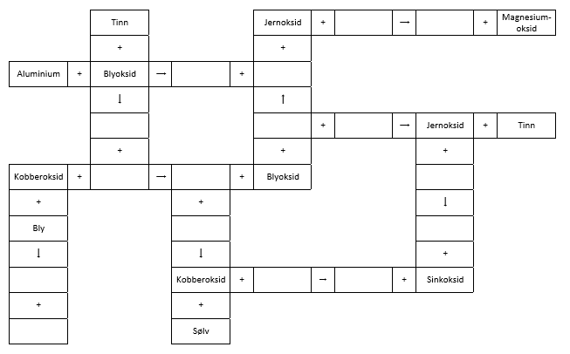

På bildet til høyre har det blitt fylt inn fem ord ekstra.

Har dere brukt alle ordene? Se på «kode for løsningen» til ordene som står i boksene 1 – 6 i stigende rekkefølge.
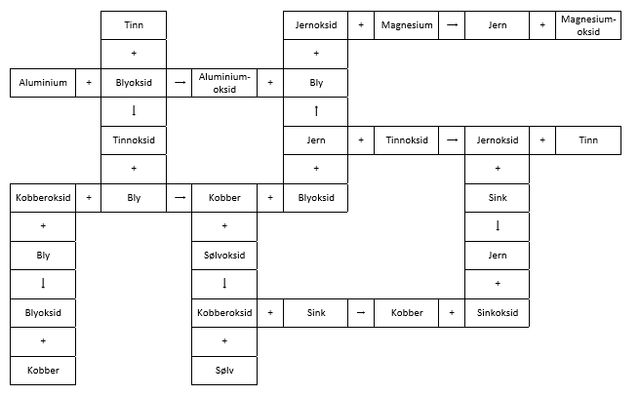

Noen bokser har små tall i seg.

Ordene i disse tallene brukes for å finne løsningskoden.

Benytt rekkefølgen: 1, 2, 3, 4, 5, 6
Som oksygenmottaker nummer to bruker dere tinn. Her dannes det ikke noen av de ønskete metallene.  Da består steinen kun av jernoksid og aluminiumsoksid.  Nå mangler dere kun to oksygenmottakere. Dere må fortsatt danne to rene metaller: jern og aluminium. | Metallrekken deres fra metallduellen kan hjelpe dere. Siden «ark» kan også hjelpe.  Den første oksygenmottakeren er kobber.  Steinen består etter dette kun av kobberoksid, blyoksid, jernoksid og aluminiumsoksid.  Hver oksygenmottaker har blitt tildelt et tall.
Hjelpekort C  Tralle | Hjelpekort A  Skilt
Hjelpekort B  Skilt | Hjelpekort C  Skilt
Gåtekonstruksjon | Gåtekonstruksjon
Gåtekonstruksjon | Gåtekonstruksjon
Metall(1) + Metalloksid(2) Metalloksid(1) + Metall(2)  Under hvilke betingelser skjer redoksreaksjoner.  Husk å skriv ned alle mulige reaksjonene.  Velg en strategi. For eksempel kan dere starte med magnesiumbilletten. Magnesium kan reagere med tre metalloksider. | Oksygenmottaker Metall  - Kobber Sølv  - Tinn -  - Sink Jern  - Magnesium Aluminium  Legg sammen tallene til oksygenmottakerne  6 + 2 + 8 + 4 = ?
Dere kan lage maksimalt seks redoksreaksjoner:  Magnesium + jernoksid magnesiumoksid + jern  Magnesium + tinnoksid magnesiumoksid + tinn  Magnesium + kobberoksid magnesiumoksid + kobber  Jern + tinnoksid jernoksid + tinn  Jern + kobberoksid jernoksid + kobber  Tinn + kobberoksid tinnoksid + kobber  Dere putter tallet 6 inn i formelen:  6 x 11 – 3 = ? | En redoksreaksjon skjer når et edelt metalloksid reagerer med et mer uedelt metall.  Magnesium + jernoksid magnesiumoksid + jern  Magnesium + tinnoksid magnesiumoksid + tinn  Magnesium + kobberoksid magnesiumoksid + kobber  Jern kan reagere med to metaller.
Ferdig allerede?  Lag deres egen gåte for de andre i klassen. Bruk teorien om metaller som dere har lært om i dag.  Tenk på hvilken hint og hvor mange hint dere skal gi.  Vær kreative! | Ferdig allerede?  Lag deres egen gåte for de andre i klassen. Bruk teorien om metaller som dere har lært om i dag.  Tenk på hvilken hint og hvor mange hint dere skal gi.  Vær kreative!
Ferdig allerede?  Lag deres egen gåte for de andre i klassen. Bruk teorien om metaller som dere har lært om i dag.  Tenk på hvilken hint og hvor mange hint dere skal gi.  Vær kreative! | Ferdig allerede?  Lag deres egen gåte for de andre i klassen. Bruk teorien om metaller som dere har lært om i dag.  Tenk på hvilken hint og hvor mange hint dere skal gi.  Vær kreative!
Orakel Joker | Orakel Joker
Orakel Joker | Orakel Joker
Orakel Joker | Orakel Joker
Orakel Joker | Orakel Joker
Dette kortet kan dere bruke kun en gang. I utbytte mot dette kortet får dere hjelp av gruve orakelet med en av gåtene. Gruve orakelet gir dere, i utbytte mot dette kortet ett tips eller et hint. | Dette kortet kan dere bruke kun en gang. I utbytte mot dette kortet får dere hjelp av gruve orakelet med en av gåtene. Gruve orakelet gir dere, i utbytte mot dette kortet ett tips eller et hint.
Dette kortet kan dere bruke kun en gang. I utbytte mot dette kortet får dere hjelp av gruve orakelet med en av gåtene. Gruve orakelet gir dere, i utbytte mot dette kortet ett tips eller et hint. | Dette kortet kan dere bruke kun en gang. I utbytte mot dette kortet får dere hjelp av gruve orakelet med en av gåtene. Gruve orakelet gir dere, i utbytte mot dette kortet ett tips eller et hint.
Dette kortet kan dere bruke kun en gang. I utbytte mot dette kortet får dere hjelp av gruve orakelet med en av gåtene. Gruve orakelet gir dere, i utbytte mot dette kortet ett tips eller et hint. | Dette kortet kan dere bruke kun en gang. I utbytte mot dette kortet får dere hjelp av gruve orakelet med en av gåtene. Gruve orakelet gir dere, i utbytte mot dette kortet ett tips eller et hint.
Dette kortet kan dere bruke kun en gang. I utbytte mot dette kortet får dere hjelp av gruve orakelet med en av gåtene. Gruve orakelet gir dere, i utbytte mot dette kortet ett tips eller et hint. | Dette kortet kan dere bruke kun en gang. I utbytte mot dette kortet får dere hjelp av gruve orakelet med en av gåtene. Gruve orakelet gir dere, i utbytte mot dette kortet ett tips eller et hint.

